2010年普通高等学校招生全国统一考试（浙江卷）
数学理解析

- 选择题：本大题共10小题，每小题5分，共50分。在每小题给出的四项中，只有一项是符合题目要求的。
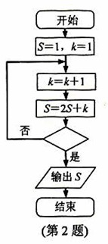
（1）设P=｛x︱x<4｝,Q=｛x︱<4｝，则
（A） （B）
（C） （D）
解析：$Q=\left\{x|−2＜x＜2\right\}$，可知B正确，本题主要考察了集合的基
本运算，属容易题
（2）某程序框图如图所示，若输出的S=57，则判断框内位
（A） k＞4? （B）k＞5?
（C） k＞6? （D）k＞7?
解析：选A，本题主要考察了程序框图的结构，以及与数列有关的简
单运算，属容易题
（3）设为等比数列的前项和，，则
（A）11 （B）5 （C） （D）
解析：解析：通过，设公比为$q$，将该式转化为$8a_{2}+a_{2}q^{3}=0$，解得$q$=-2，带入所求式可知答案选D，本题主要考察了本题主要考察了等比数列的通项公式与前n项和公式，属中档题
（4）设，则“”是“”的
（A）充分而不必要条件 （B）必要而不充分条件
（C）充分必要条件 （D）既不充分也不必要条件
解析：因为0＜x＜，所以sinx＜1，故xsin²x＜xsinx，结合xsin²x与xsinx的取值范围相同，可知答案选B，本题主要考察了必要条件、充分条件与充要条件的意义，以及转化思想和处理不等关系的能力，属中档题
（5）对任意复数，为虚数单位，则下列结论正确的是
（A） （B）
（C） （D）
解析：可对选项逐个检查，A项，$\left|z−\overline{z}\right|≥2y$，故A错，B项，$z^{2}=x^{2}−y^{2}+2\text{xyi}$，故B错，C项，$\left|z−\overline{z}\right|≥2y$，故C错，D项正确。本题主要考察了复数的四则运算、共轭复数及其几何意义，属中档题
（6）设，是两条不同的直线，是一个平面，则下列命题正确的是
（A）若，，则 （B）若，，则
（C）若，，则 （D）若，，则
解析：选B，可对选项进行逐个检查。本题主要考察了立体几何中线面之间的位置关系及其中的公理和判定定理，也蕴含了对定理公理综合运用能力的考察，属中档题
（7）若实数，满足不等式组且的最大值为9，则实数
（A） （B） （C）1 （D）2
解析：将最大值转化为y轴上的截距，将m等价为斜率的倒数，数形结合可知答案选C，本题主要考察了用平面区域二元一次不等式组，以及简单的转化思想和数形结合的思想，属中档题
（8）设、分别为双曲线的左、右焦点.若在双曲线右支上存在点，满足，且到直线的距离等于双曲线的实轴长，则该双曲线的渐近线方程为
（A） （B） （C） （D）
解析：利用题设条件和双曲线性质在三角形中寻找等量关系，得出a与b之间的等量关系，可知答案选C，本题主要考察三角与双曲线的相关知识点，突出了对计算能力和综合运用知识能力的考察，属中档题
（9）设函数，则在下列区间中函数不存在零点的是
（A） （B） （C） （D）
解析：将$f\left(x\right)$的零点转化为函数$g\left(x\right)=4\text{sin}\left(2x+1\right)与h\left(x\right)=x$的交点，数形结合可知答案选A，本题主要考察了三角函数图像的平移和函数与方程的相关知识点，突出了对转化思想和数形结合思想的考察，对能力要求较高，属较难题
（10）设函数的集合
，
平面上点的集合
，
则在同一直角坐标系中，中函数的图象恰好经过中两个点的函数的个数是
（A）4 （B）6 （C）8 （D）10
解析：当a=0,b=0;a=0,b=1;a=$\frac{1}{2}$,b=0; a=$\frac{1}{2}$,b=1;a=1,b=-1;a=1,b=1时满足题意，故答案选B，本题主要考察了函数的概念、定义域、值域、图像和对数函数的相关知识点，对数学素养有较高要求，体现了对能力的考察，属中档题
二、填空题：本大题共7小题，每小题4分，共28分。
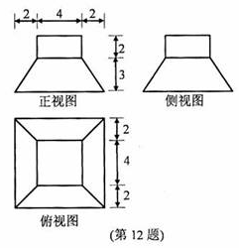
（11）函数的最小
正周期是__________________ .
解析：$f\left(x\right)=\frac{\sqrt{2}}{2}\text{sin}\left(2x+\frac{π}{4}\right)−\sqrt{2}$故最小正
周期为π，本题主要考察了三角恒等变换及相
关公式，属中档题
（12）若某几何体的三视图（单位：cm）如图所示，
则此几何体的体积是___________ .
解析：图为一四棱台和长方体的组合体的三视图，由卷中所给公式计算得体积为144，本题主要考察了对三视图所表达示的空间几何体的识别以及几何体体积的计算，属容易题
（13）设抛物线的焦点为，点
.若线段的中点在抛物线上，
则到该抛物线准线的距离为_____________。
解析：利用抛物线的定义结合题设条件可得出p的值为$\sqrt{2}$，B点坐标为（$\frac{\sqrt{2}}{4}，1$）所以点B到抛物线准线的距离为，本题主要考察抛物线的定义及几何性质，属容易题
（14）设
，
将的最小值记为，则
其中=__________________ .
解析：本题主要考察了合情推理，利用归纳和类比进行简单的推理，属容易题
（15）设为实数，首项为，公差为的等差数列的前项和为，满足，
则的取值范围是__________________ .
解析：
（16）已知平面向量满足，且与的夹角为120°，
则的取值范围是__________________ .
解析：利用题设条件及其几何意义表示在三角形中，即可迎刃而解，本题主要考察了平面向量的四则运算及其几何意义，突出考察了对问题的转化能力和数形结合的能力，属中档题。
（17）有4位同学在同一天的上、下午参加“身高与体重”、“立定跳远”、“肺活量”、“握力”、
“台阶”五个项目的测试，每位同学上、下午各测试一个项目，且不重复. 若上午不测“握
力”项目，下午不测“台阶”项目，其余项目上、下午都各测试一人. 则不同的安排方式共
有______________种（用数字作答）.
解析：本题主要考察了排列与组合的相关知识点，突出对分类讨论思想和数学思维能力的考察，属较难题

三、解答题：本大题共5小题．共72分。解答应写出文字说明、证明过程或演算步骤。
（18）(本题满分l4分)在△ABC中,角A、B、C所对的边分别为a,b,c，已知
(I)求sinC的值；
(Ⅱ)当a=2， 2sinA=sinC时，求b及c的长．
解析：本题主要考察三角变换、正弦定理、余弦定理等基础知识，同事考查运算求解能力。
（Ⅰ）解：因为cos2C=1-2sin²C=，及0＜C＜π
所以sinC=.
（Ⅱ）解：当a=2，2sinA=sinC时，由正弦定理，得
c=4
由cos2C=2cos²C-1=，J及0＜C＜π得
cosC=±
由余弦定理c²=a²+b²-2abcosC，得
b²±b-12=0
解得 b=或2
所以 b= b=
c=4 或 c=4

- (本题满分l4分)如图，一个小球从M处投入，通过管道自
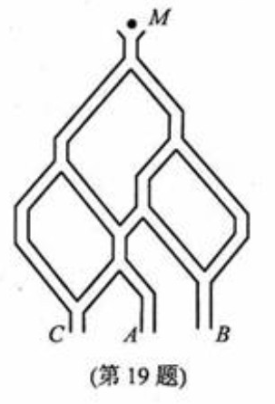
上而下落A或B或C。已知小球从每个叉口落入左右两个
管道的可能性是相等的．
某商家按上述投球方式进行促销活动，若投入的小球落
到A，B，C，则分别设为l，2，3等奖．
（I）已知获得l，2，3等奖的折扣率分别为50％，70％，
90％．记随变量为获得k(k=1,2,3)等奖的折扣
率，求随机变量的分布列及期望；
(II)若有3人次(投入l球为l人次)参加促销活动，记随机
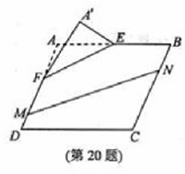
变量为获得1等奖或2等奖的人次，求．
解析：本题主要考察随机事件的概率和随机变量的分布列、数学期望、二项分布等概念，同时考查抽象概括、运算求解能力和应用意识。
(Ⅰ)解：由题意得ξ的分布列为
ξ | 50％ | 70％ | 90％
p
则Εξ=×50％+×70％+90％=.
（Ⅱ）解：由(Ⅰ)可知，获得1等奖或2等奖的概率为+=.
由题意得η～（3，）
则P（η=2）=()²(1-)=.
（20）（本题满分15分）如图， 在矩形中，点分别
在线段上，.沿直线
将 翻折成，使平面.
（Ⅰ）求二面角的余弦值；
（Ⅱ）点分别在线段上，若沿直线将四
边形向上翻折，使与重合，求线段
的长。
解析：本题主要考察空间点、线、面位置关系，二面角等基础知识，空间向量的应用，同事考查空间想象能力和运算求解能力。
（Ⅰ）解：取线段EF的中点H，连结，因为=及H是EF的中点，所以,
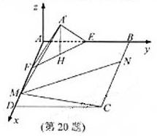
又因为平面平面.
如图建立空间直角坐标系A-xyz
则（2，2，），C（10，8，0），
F（4，0，0），D（10，0，0）.
故=（-2，2，2），=（6，0，0）.
设=（x,y,z）为平面的一个法向量，
-2x+2y+2z=0
所以
6x=0.

取，则。
又平面的一个法向量，
故。
所以二面角的余弦值为
（Ⅱ）解：设则，
因为翻折后，与重合，所以，
故， ，得，
经检验，此时点在线段上，
所以。
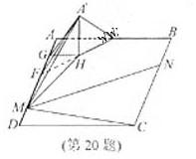
方法二：
（Ⅰ）解：取线段的中点,的中点,连结。
因为=及是的中点，
所以
又因为平面平面，
所以平面,
又平面,
故，
又因为、是、的中点，
易知∥，
所以，
于是面，
所以为二面角的平面角，
在中，=，=2，=
所以.
故二面角的余弦值为。
（Ⅱ）解：设,
因为翻折后，与重合，
所以，
而，
得，
经检验，此时点在线段上，
所以。
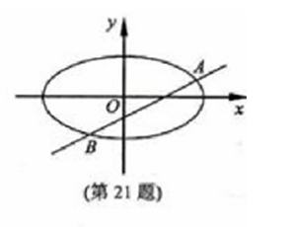
(21) （本题满分15分）已知m＞1，直线，
椭圆，分别为椭圆的左、右焦点.
（Ⅰ）当直线过右焦点时，求直线的方程；
（Ⅱ）设直线与椭圆交于两点，，
的重心分别为.若原点在以线段
为直径的圆内，求实数的取值范围.
解析：本题主要考察椭圆的几何性质，直线与椭圆，点与圆的位置关系等基础知识，同时考察解析几何的基本思想方法和综合解题能力。
（Ⅰ）解：因为直线经过，

所以,得，
又因为，
所以，
故直线的方程为。
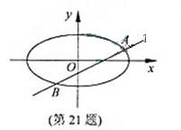
（Ⅱ）解：设。
由，消去得
则由，知，
且有。
由于，
故为的中点，
由，
可知
设是的中点，则，
由题意可知
即
即
而
所以
即
又因为且
所以。
所以的取值范围是。
(22)(本题满分14分)已知是给定的实常数，设函数，，
是的一个极大值点．
(Ⅰ)求的取值范围；
(Ⅱ)设是的3个极值点，问是否存在实数，可找到，使得
的某种排列(其中=)依次成等差数列?若存在，求所有的
及相应的；若不存在，说明理由．
解析：本题主要考查函数极值的概念、导数运算法则、导数应用及等差数列等基础知识，同时考查推理论证能力、分类讨论等综合解题能力和创新意识。
（Ⅰ）解：f’(x)=e^{x}(x-a)
令
于是，假设
- 当x₁=a 或x₂=a时，则x=a不是f(x)的极值点，此时不合题意。
- 当x₁a且x₂a时，由于x=a是f(x)的极大值点，故x₁<a<x₂.
即
即
所以b＜-a
所以b的取值范围是（-∞，-a）
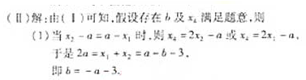
此时
或
（2）当时，则或
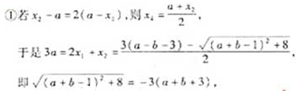
于是

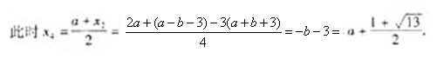
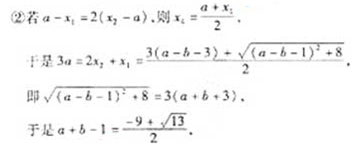
此时
综上所述，存在b满足题意，
当b=-a-3时，

时，
时，

